Nombre de Asignatura: TECNOLOGÍA

Nombre de la Unidad: Diseño y elaboracion de objetos tecnológicos
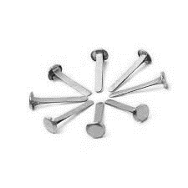
Fecha: Semana del 30 de Marzo al 12 de Abril

Actividad: Arma este esqueleto usando clip-mariposa
